 | 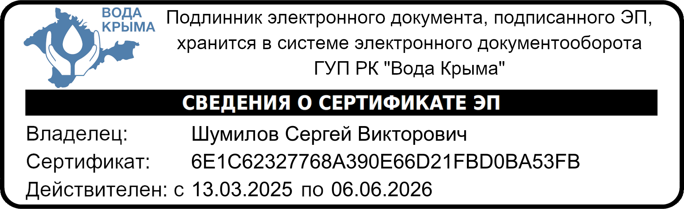
МИНИСТЕРСТВО ЖКХ РК
ГОСУДАРСТВЕННОЕ УНИТАРНОЕ ПРЕДПРИЯТИЕ РЕСПУБЛИКИ КРЫМ
«ВОДА КРЫМА»
(ГУП РК «Вода Крыма»)
Киевская ул., д. 1 А, г. Симферополь, Республика Крым, Россия, 295053
Тел. (3652) 27-10-53, e-mail: office@voda.crimea.ru
8(800) 506-00-05, 8(800) 506-00-06, www.voda.crimea.ru
 |  | ИНН | 9102057281; | КПП | 910201001; | ОКПО | 00772458350001; | ОГРН | 1149102120947

26.05.2026 № 11983/08-06/01
Решение
об одностороннем отказе от исполнения Договора

06 апреля 2026 года между ГУП РК «Вода Крыма» (далее - Заказчик) и ООО «АРМА» (далее - Поставщик) был заключен договор № 2026.75778 поставки трубы напорной полиэтиленовой в рамках выполнения планово-предупредительных ремонтов и аварийно-восстановительных работ (далее – Договор, Товар).
Согласно п. 3.2 Договора, поставка партии товара осуществляется в течение 15 (пятнадцати) календарных дней с момента направления заявки Заказчиком, при этом, поставка крайней партии товара должна быть осуществлена до 22 декабря 2026 г., при условии заблаговременного направления Заказчиком заявки Поставщику.
Согласно положениям действующего гражданского законодательства Российской Федерации, предпринимательская деятельность осуществляется лицом на свой риск и под свою ответственность. Поставщик, направив заявку на участие в аукционе в электронной форме, подтвердил свое согласие на выполнение Работ в соответствии с требованиями документации. Поставщик также ознакомлен с условиями Договора, ответственностью за неисполнение, ненадлежащее исполнение, просрочку исполнения своих обязательств перед Заказчиком.
Согласно п.п. 4.4.1 Договора, Поставщик обязан своевременно предоставлять достоверную информацию о ходе исполнения своих обязательств, в том числе о сложностях, возникающих при исполнении Договора, а также к установленному п. 3.2 Договора сроку представить Заказчику Товар в наименовании, количестве и с техническими характеристиками поставляемого (отгружаемого) Товара, указанными в Спецификации (Приложение № 1) и Техническом задании (Приложение № 3). Предоставить Заказчику документы, предусмотренные договором.
Вместе с тем Поставщиком нарушены условия исполнения взятых на себя обязательств по Договору. Согласно актам от 28 апреля 2026 года, от 06 мая 2026 года, от 22 мая 2026 года (копии прилагаются) комиссией Заказчика установлено, что обязательство Поставщика по поставке Товара согласно заявке № 2 не исполнено. При этом Поставщик был письменно уведомлен о необходимости исполнения договорных обязательств в установленные сроки (претензия от 29.04.2026 г., исх. № 9809/08-06/01).
Ввиду непоставки товара 06 мая 2026 года в адрес Поставщика направлена претензия исх. № 10455/08-06/01 о взыскании штрафа за неисполнение обязательств по Договору.
По настоящее время Поставщик не осуществил поставку Товара Заказчику, что отражено в Акте о непоставки товара от 22 мая 2026 года (копия прилагается).

Поставщик был предупрежден о праве Заказчика принять решение об одностороннем отказе от исполнения Договора в порядке, предусмотренном пунктом 12.6 Договора, в случае игнорирования требования Заказчика об исполнении Поставщиком обязательств.
Существенным признается нарушение договора одной из сторон, которое влечет для другой стороны такой ущерб, что она в значительной степени лишается того, на что была вправе рассчитывать при заключении договора (п. 2 ст. 450 ГК РФ).
Таким образом, Поставщиком нарушены существенные условия Договора (п. 12.6 Договора): не осуществлена поставка Товара в соответствии с требованиями Договора и Технического задания (п.1 ст. 307 ГК РФ), что ведет к нарушениям деятельности ГУП РК «Вода Крыма», как стратегического объекта Республики Крым, созданного в целях обеспечения государственной политики в сфере питьевого и хозяйственного водоснабжения, обеспечения потребителей необходимым количеством питьевой воды гарантированного качества, сбалансированного развития централизованного питьевого водоснабжения, рационального использования водных ресурсов.
В связи с нарушением Поставщиком существенных условий Договора, Заказчик, реализуя свое право на односторонний отказ от исполнения Договора, предусмотренное пунктом 12.6 Договора, ст.ст. 450, 450.1 Гражданского кодекса Российской Федерации, принимает решение о расторжении Договора № 2026.75778 от 06 апреля 2026 года в одностороннем порядке.
Уполномоченным лицам ГУП РК «Вода Крыма» необходимо уведомить надлежащим образом Поставщика (ООО «АРМА») о принятом решении расторгнуть Договор в одностороннем порядке (путем направления уведомления в адрес Поставщика, заказным письмом с уведомлением о вручении). В случае надлежащего уведомления Поставщика, решение Заказчика об одностороннем отказе от исполнения Договора вступает в силу, и Договор считается расторгнутым через 10 календарных дней с даты надлежащего уведомления (п. 12.9 Договора).
При этом датой надлежащего уведомления будет являться:
-дата получения Заказчиком подтверждения о вручении поставщику (подрядчику, исполнителю) указанного уведомления;
-дата получения Заказчиком информации об отсутствии поставщика (подрядчика, исполнителя) по его адресу, указанному в Договоре.
При невозможности получения указанных подтверждений либо информации, датой надлежащего уведомления признается дата по истечении 30 дней с даты размещения решения Заказчика об одностороннем отказе от исполнения Договора на официальном сайте Заказчика.

Заместитель генерального директора | С.В. Шумилов
1

Исп. Ю.В. Гаврилова +7(978) 097 18 99

